У тернопільських ЗМІ найчастіше політичні процеси коментують чоловіки
Протягом 11-17 квітня 2019-го на Тернопільщині проведено гендерний моніторинг п’яти друкованих видань («Свобода», «Номер один», «RІА плюс», «Наш день», «Нова Тернопільська газета») та п’яти інтернет-медіа («Терен», «Доба», «За Збручем», «Погляд», «Тернополяни»). За цей період проаналізовано 760 новин інтернет-видань та 176 публікацій в обласних друкованих ЗМІ.
Мета дослідження – проаналізувати рівень дотримання гендерного балансу в журналістських матеріалах регіональних ЗМІ, наявність стереотипних образів жінок і чоловіків, а також використання фемінітивів на позначення посад, професій, виду діяльності жінок.
У тернопільських медіа героями та експертами журналістськихматеріалів є переважно чоловіки. Середній показник експерток становить 30,5%, а героїнь – лише 29%.
Тернопільські медіа напередодні ІІ туру виборів публікували багато матеріалів на виборчу тематику, підтримку того чи іншого кандидата. Однак, здебільшого ці меседжі надсилали чоловіки – відомі політики, літератори, науковці, діячі культури тощо. Приміром, звернення, опубліковані учасниками групи «Перше грудня», та мистецькою спільнотою.
Водночас , були присутні матеріали з явною ознакою політичної «джинси», особливо у друкованих ЗМІ. Напередоні виборів більшість матеріалів були спрямовані проти кандидата Зеленського – з однаковими матеріалами та зверненнями.
Уматеріалах друкованих видань – експертки складають лише 26%, а героїні – 30%.
Найбільший відсоток експерток зафіксовано у матеріалах про війну – 63%, розваги – 50% та волонтерство – 45%. Не було жодної експертки в матеріалах на освітню тематику, водночас у медицині – 43%.
Щодо героїнь у друкованих ЗМІ, то їх найбільше у медицині – 80% та освіті – 75%, найменше у політиці – 19% та спорті – 10%.
Майже зберігається паритет між жінками та чоловіками як серед експертів/ок, так і героїнь/їв у питаннях волонтерства, розваг та культури.

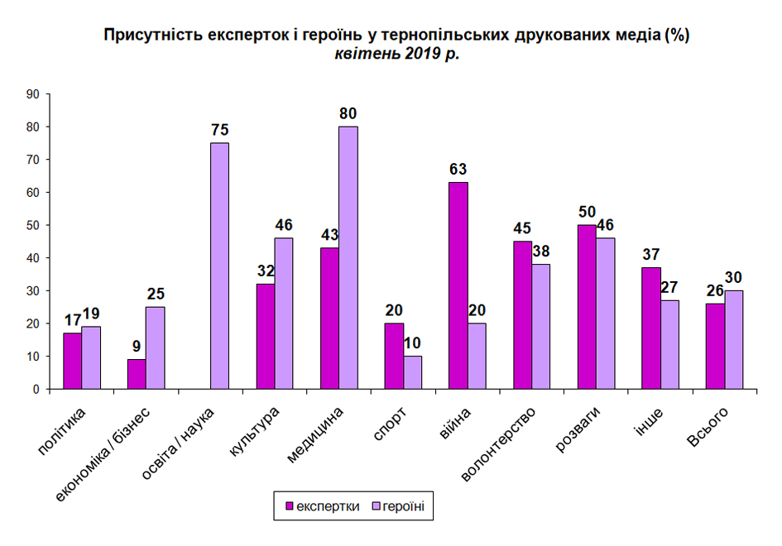

У звітний період ані жінки, ані чоловіки не були у друкованих ЗМІ експертами з питань освіти та науки.
А чоловіки практично в усіх випадках – 91% – були експертами з питань економіки. Однак 25% жінок стали героїнями матеріалів з питань економіки та бізнесу.
Особливістю усіх друкованих видань у цьому періоді стали матеріали, які стосувалися виборів, звернень, підтримки тощо. Менше уваги було приділено місцевим питанням. Єдине видання, яке не торкалося теми виборів – RІА плюс.
Інтернет-видання, що підлягали моніторингу, приділяли увагу різним темам – від політики до розваг. Варто зауважити, що ці ЗМІ часто, надаючи коментарі, використовують кліше «як повідомили у прес-службі», «стверджують у… такій-то службі» «кажуть фахівці» такої-то служи тощо. Ця тенденція збереглася у порівнянні з минулим моніторинговим періодом.
Також є частка матеріалів, де не можна ідентифікувати героїв/героїнь. Приміром, на сайті «Погляд» в одному з матеріалів зазначено: «Організацію олімпіади забезпечили професор Н.Ярема, доценти І.Смачило, А. Боб, Л.Наумова, І.Савченко, М. Гавриоюк, Л.Радецька, доцент кафедри Л.Мазур, Н.Корильчук, асистенти А.Хоміцька, Т.Крицький, Л.Міченько».
Експертами та героями журналістських матеріалів у більшості випадків були чоловіки (67% експертів і 72% героїв). Порівняно з минулим періодом, зменшилася кількість екперток – на 3%, однак збільшилася кількість героїнь – на 12%.
Найбільше експерток – у темах медицини – 69%, волонтерства – 60% та освіти і розвагах – 43%. Найменше – економіки (14%) та політики (15%).
Жінки як героїні матеріалів у звітний період є лідерками у публікаціях з питаннь медицини – 100% та освіти і науки – 55%.
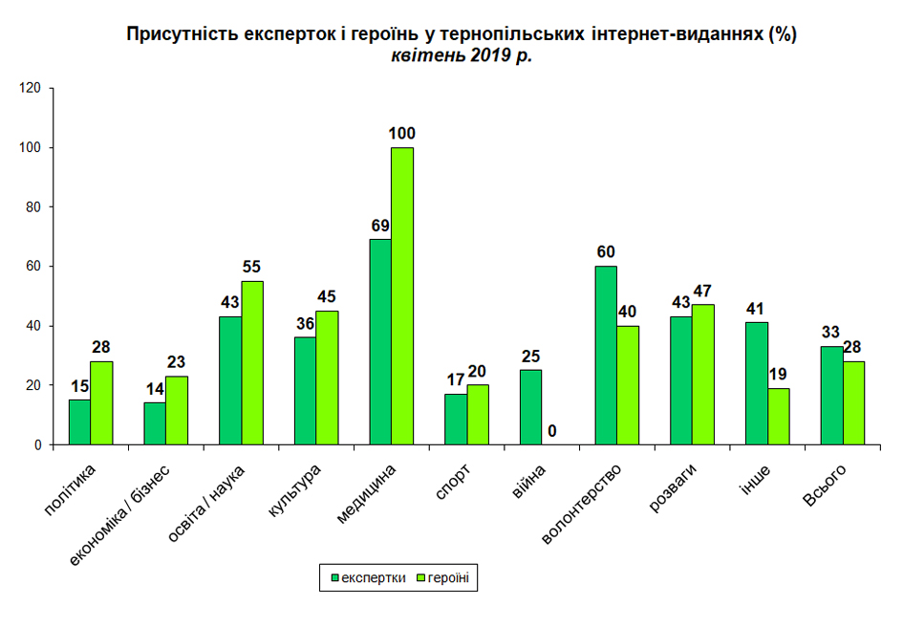
В усіх інтернет-виданнях жодна жінка не стала героїнею у темі війна. Однак у 40% жінки згадані, коли йшлося про волонтерство.
28% жінок стали героїнями публікацій про політику, 23% - про бізнес і 20% - про спорт. Ще 47% - у публікаціях про розваги – фестивалі, екскурсії тощо.
Фемінітиви
У тернопільських друкованих та інтернет-виданнях не часто використовуються назви професій і посад у жіночому роді, особливо, коли це стосується представниць влади, органів місцевого самоврядування, різних служб та управлінь, а також звань, наприклад: заслужений журналіст, майстер народної творчості тощо.
Середній показник фемінітивів у друкованих ЗМІ становить 25%. Найбільше – 56% у газеті RIA плюс та «Сводоба» - 55%. Середній показник фемінітивів у інтернет-виданнях становить 43%. Найбільше – на сайті «Терен» - 57% та «За Збручем» - 40%.
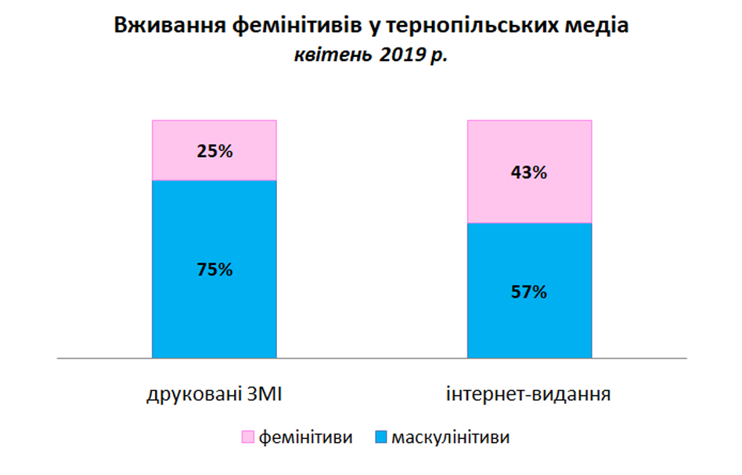
Письменниця, журналістка, співачка, лідерка, громадська діячка, директорка, волонтерка, служниця, кореспондентка, спортсменка, лідерка, дизайнера, власниця, користувачка, майстриня, начальниця, кермувальниця, засновниця, зоозахисниця, організаторкалітературознавиця, редакторка, водійка, майстриня – такі фемінітиви найчастіше вживають тернопільські медіа.
Найпоширенішими маскулінітивами, вживаними щодо посад жінок, стали: начальник, директор, акушер-гінеколог, завідувач, блогер, кулінар, синоптик, менеджер, керівник, директор, тренер тощо. Цікаво, що при повідомленні заходів ЄС в області у прес-релізі було зазначено посади жінок у чоловічому роді – радник з питань преси представництвам ЄС Вікторія Давидова, керівник Інфоцентру ЄС у Тернопільській області Олена Васильків тощо.
Нерідко трапляються випадки, коли до однієї особи застосовуються як фемінітиви, так і маскулінітиви, наприклад: студентка, спеціалістка, але імунолог; засновниця, художній керівник, лідер – лідерка, журналістка, але блогер, мисткиня, заслужений майстер тощо.
Стереотипи
У газеті «Номер один» опубліковано матеріал «Дівчина з інвалідністю Оксана Кононець: Можливо, у мене є певна міс на цьому світі, яка допомагає мені збирати в кулак свої сили і почуття». Розпочинається матеріал словами: «У неї дуже глибокі очі, прекрасна посмішка та безкрайня, наповнена добром душа». Явні ознаки стереотипного сприйняття героїні, оскільки йдеться насамперед не про її досягнення та самовираження, а звертається увага на її зовнішність.
_________________
Гендерний моніторинг журналістських матеріалів регіональнихвидань проведений у межах проекту «Гендерночутливий простір сучасної журналістики», який реалізовується Волинським прес-клубом у партнерстві з Гендерним центром, Незалежною громадською мережею прес-клубів України за підтримки «Медійної програми в Україні», що фінансується Агентством США з міжнародного розвитку (USAID) і виконується міжнародною організацією Internews

